Eglise saint Joseph/Annemasse
Centre Cultuel l’Espérance/Perrier
Chemin de Croix du temps de Carême
Les vendredis 16 et 23 février, 1er, 8, 15, 22, et 29 mars 2024
à 15.00 h.

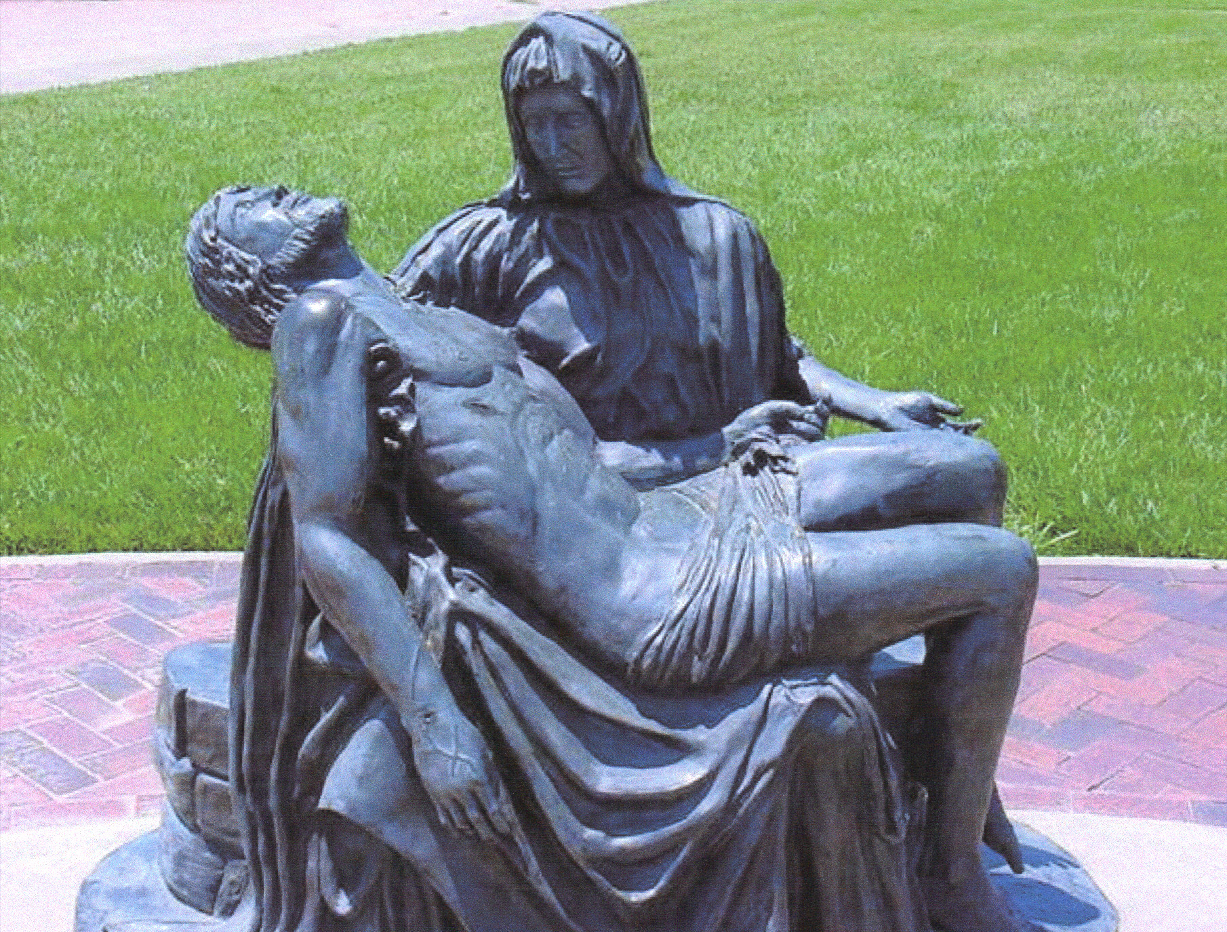

Le Centre Cultuel sera ouvert exceptionnellement
de 14h00 à 17h00

Nous méditerons les Chemin de Croix, de nouveaux lecteurs sont les bienvenus.

Contacts Gaby 0607870340
Raymonde 0643563668
Dominique 0670353964

